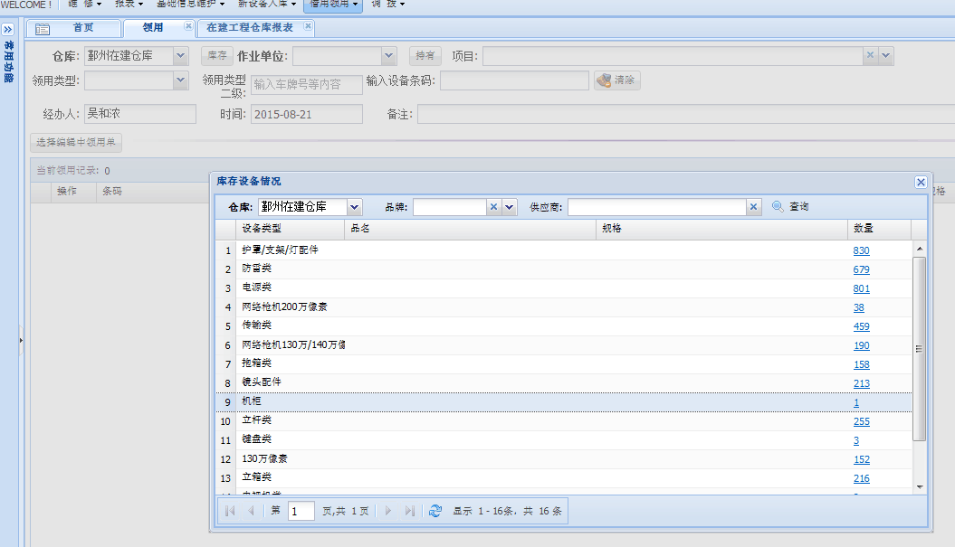库存总数为4138  
  
仓管(吴和浓) 2015/8/21 16:05:36  
  
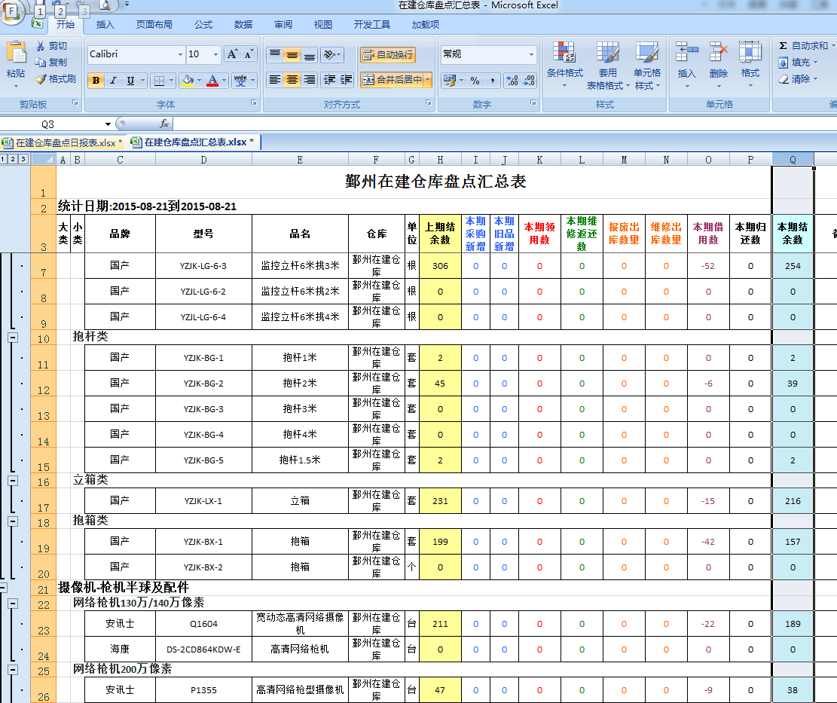日报和汇总表的本期结余总数为4128  
16:07:07  
绿豆蛙 2015/8/21 16:07:07  
  
你发现的那两个是什么 立杆和什么？  
  
仓管(吴和浓) 2015/8/21 16:08:23  
  
C:\Users\mawujun\Documents\Tencent Files\16064988\Image\C2C\IIKI8V{I[BQ5}_@}[4{NU43.pngC:\Users\mawujun\Documents\Tencent Files\16064988\Image\C2C\_~68MWP[)U(~73MS~B2GVPT.pngC:\Users\mawujun\Documents\Tencent Files\16064988\Image\C2C\AF5B8NG4TICT965)9`_]OWQ.png  
  
仓管(吴和浓) 2015/8/21 16:08:29  
  
这三样都少了  
  
仓管(吴和浓) 2015/8/21 16:08:35  
  
其他我没核对  
  
仓管(吴和浓) 2015/8/21 16:09:02  
  
这三个都各少了一个  
16:09:10  
仓管(吴和浓) 2015/8/21 16:09:10  
  
那说明还有7个没找出来  
  
仓管(吴和浓) 2015/8/21 16:09:34  
  
C:\Users\mawujun\Documents\Tencent Files\16064988\Image\C2C\2J[J~N)YM7~Q6A%%~FFR2UT.png  
  
仓管(吴和浓) 2015/8/21 16:09:56  
  
C:\Users\mawujun\Documents\Tencent Files\16064988\Image\C2C\[0R%4$Z6B]6(4}JM$F@LERE.pngC:\Users\mawujun\Documents\Tencent Files\16064988\Image\C2C\R4`QWKV%UDF8LR}{KM7Y3NR.png  
  
仓管(吴和浓) 2015/8/21 16:10:00  
  
这三个也各少了1个  
  
绿豆蛙 2015/8/21 16:10:15  
  
好的 我知道了 我去查下  
  
仓管(吴和浓) 2015/8/21 16:10:25  
  
要都给你查出来吗？  
  
绿豆蛙 2015/8/21 16:11:03  
  
不用  
  
仓管(吴和浓) 2015/8/21 16:11:10  
  
C:\Users\mawujun\Documents\Tencent Files\16064988\Image\C2C\{(9@WFY8N2LHHD~MMD~OSX6.pngC:\Users\mawujun\Documents\Tencent Files\16064988\Image\C2C\%3Y$7(LFA)NPI~%II{1%JNQ.png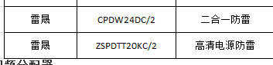也各少了1个

就是和你手工做的 对的起来的 是哪里  
  
仓管(吴和浓) 2015/8/21 16:13:58  
  
他们条码领去，我有临时手工记一下的。我只核对剩下条码跟我的库存及报表结余是否相一致。  
  
仓管(吴和浓) 2015/8/21 16:14:11  
  
库存对的，就是报表少10个  
  
绿豆蛙 2015/8/21 16:14:22  
  
哦 好的 那我知道了  
  
仓管(吴和浓) 2015/8/21 16:14:26  
  
4138总数是对的，跟我的实际条码数据是对应的起来的